项目名称  Project Name | 密级  Confidentiality Level
本地 OCR 文字识别工具 | 仅供实训小组、授课老师查阅
版本  Version | 文档编号  Document Code
V1.0 | 无

OCR Project Start Report

本地OCR文字识别系统项目立项报告

Prepared by  拟制 | 郝九婷 | Date  日期 | 2026.7.7
Reviewed by  评审人 | 组长 范畅唱 | Date  日期 | 2026.7.7

Catalog目 录
OCR Project Start Report 1
本地OCR文字识别系统项目立项报告 1
一、Project Proposal项目提出 3
二、Team building and Schedule开发团队组成和计划时间 3
三、Risks Evaluating and Mitigating风险评估和规避 4

一、Project Proposal项目提出
- 项目简介：
本项目为专业实训小组作业，开发周期 7 天，采用前后端分离架构、Git 协同开发。后端基于 Python3.10+Flask 搭建 API 服务，集成离线 PaddleOCR 实现文字识别，自主实现队列、二叉搜索树完成任务调度与历史记录管理，使用 PIL、OpenCV 完成图片预处理；前端使用原生 HTML5/CSS3/ES6 JavaScript 开发交互页面，借助python -m http.server 本地服务解决跨域问题；识别记录通过 JSON 文件轻量化持久化存储，实现图片上传、批量识别、框选识别、记录检索、文本导出全套功能。
- 项目需实现目标及分工：
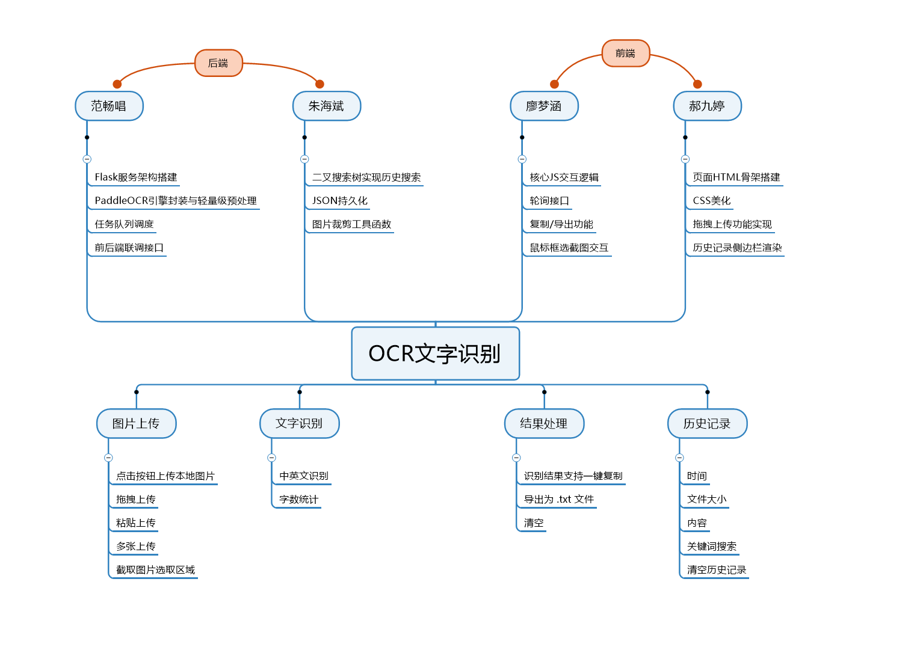

二、Team building and Schedule开发团队组成和计划时间
- Project Plan： 通过OCR实现文字识别
项目计划： 2026年 7 月 6 日 - 2026年 7月 12 日 （计7天）

- Project Team Member：
- Number： 4 Name： 范畅唱，郝九婷，廖梦涵，朱海斌
项目组长： 1 人 姓名： 范畅唱

三、Risks Evaluating and Mitigating风险评估和规避
- Technical Risks技术风险：
1.各人开发环境、依赖库版本不统一，程序运行报错
2.前后端接口跨域，请求识别失败
Resolution解决:
1.统一 Python3.10，使用虚拟环境，统一安装依赖包
2.后端配置跨域插件，固定前端本地访问端口

- Management Risks管理风险：
1.组员有事请假，开发任务拖延
2.多人改代码，出现代码冲突、覆盖丢失
Resolution解决：
1.细化小任务，每日同步进度，请假提前交接工作
2.使用 Git 开发，代码合并前统一检查

- Other Risks其它风险：
1.本地文件误删、电脑故障丢失项目代码
2.临近实训结束出现功能 bug，来不及修改
Resolution解决:
1.每日上传代码到 GitHub，文档同步备份
2.预留最后 2 天专门测试、修复程序问题

